IN AMERIKA GESCHEHEN UNGLAUBLICHE SACHEN....

1. Faltet einen 20 $ Schein zur Hälfte....
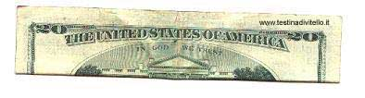

2. Faltet sie weiter wie hier unten...
(es muss genau so gefaltet werden!)
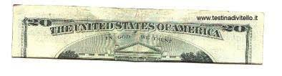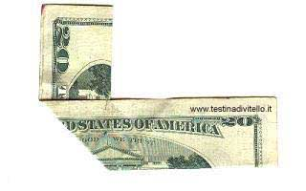

3. Faltet die andere Seite genau wie di andere...
Et voilà, das PENTAGON in Flammen! (roter Kreis)
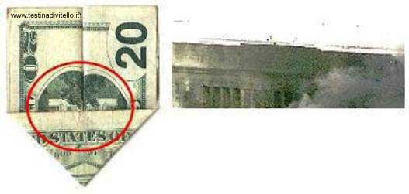
4. Jetzt ganz einfach...kehrt die Seite.....
Vom WTC steigen hohe Rauchwolken….
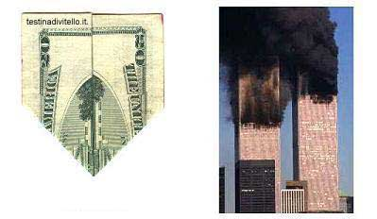
Was für ein Zufall! Eine einfache geometrische Faltung kreiiert eine so katastrophale "Vorhersagung"..gedruckt auf allen 20$ Scheine!!!
ZUFALL?
ENTSCHEIDET IHR SELBST!
Aber das ist noch nicht alles… das ist was Ihr gesehen habt...
Zuerst Das Pentagon in Flammen...  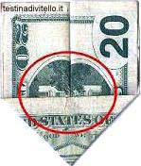 | Danach The Twin Towers…  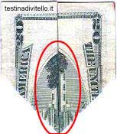

… und jetzt… seht mal her!
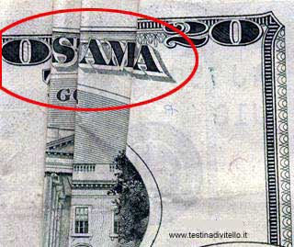
3FACHER ZUFALL AUF EINEM EINFACHEN 20$ SCHEIN!!!!!!!!!

